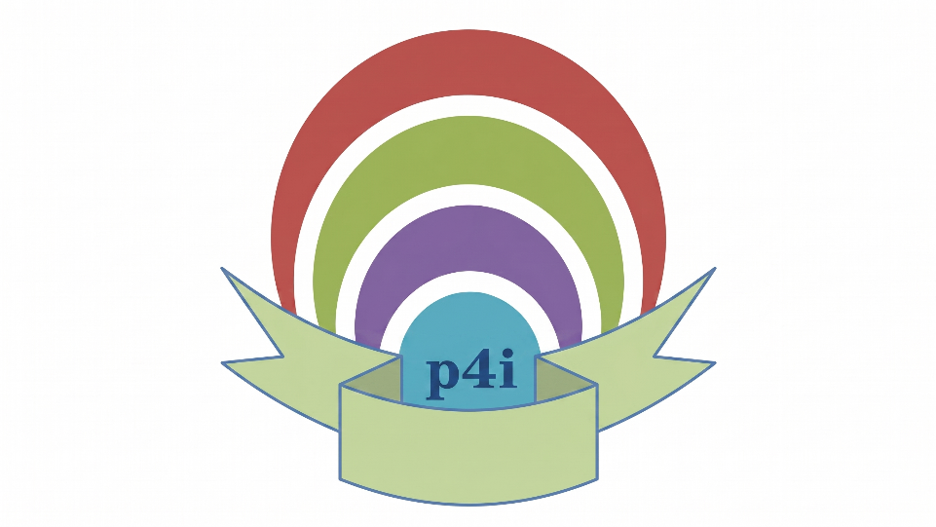

LAPORAN PROFIL LEMBAGA
PUSAT PENDIDIKAN DAN PENELITIAN PEMBANGUNAN INDONESIA
(P4I)

Disusun sebagai Kelengkapan Akademik Laporan Magang / Kuliah Praktek Program Studi Sistem Informasi

Disusun oleh:

Muhammad Farhan F1E123071

PROGRAM STUDI SISTEM INFORMASI JURUSAN TEKNIK ELEKTRO DAN INFORMATIKA
FAKULTAS SAINS DAN TEKNOLOGI
UNIVERSITAS JAMBI
2026

BAB I

PENDAHULUAN DAN LEGALITAS ORGANISASI

1.1 Muqoddimah dan Latar Belakang Pendirian
Bismillahirrahmanirrahim. Dengan nama Allah Yang Maha Pengasih lagi Maha Penyayang. Dia yang mengajar manusia dengan perantaraan pena dan mengajari manusia apa yang tidak diketahuinya. Kalimat pembuka ini bukan sekadar ritual institusional, melainkan merupakan pondasi epistemologis yang menjadi ruh dari seluruh gerak Pusat Pendidikan dan Penelitian Pembangunan Indonesia (P4I). Ilmu pengetahuan, dalam perspektif yang dianut lembaga ini, bukan semata instrumen produktivitas ekonomi, melainkan amanah peradaban yang harus dipikul oleh mereka yang mendapat kesempatan menerimanya.
Pendirian P4I lahir dari sebuah kesadaran kritis terhadap lanskap pembangunan Indonesia kontemporer yang ditandai oleh sejumlah paradoks struktural yang belum terpecahkan. Kesenjangan antara pembangunan perkotaan dan perdesaan terus melebar, menghasilkan kemiskinan kronis di wilayah-wilayah non-urban yang justru kaya akan sumber daya alam. Ketahanan pangan nasional mengalami tren penurunan yang mengkhawatirkan dari tahun ke tahun, sementara pendekatan pembangunan kawasan perdesaan acap kali dirumuskan secara terpisah dan terisolasi dari dinamika pembangunan kawasan perkotaan. Dominasi pendekatan sektoral dalam perencanaan pembangunan telah mengaburkan perspektif komprehensif atas wilayah — mulai dari level desa, kabupaten, kota, hingga provinsi — sehingga menghasilkan kebijakan-kebijakan yang parsial dan tidak berkelanjutan.
Atas dasar diagnosa tersebut, sekelompok akademisi, praktisi, dan pemerhati pembangunan bertekad membangun sebuah wadah kelembagaan yang mampu menjembatani antara dunia ilmu pengetahuan dan dunia praksis pembangunan. Wadah tersebut adalah Pusat Pendidikan dan Penelitian Pembangunan Indonesia (P4I), yang secara resmi terlembagakan dan memperoleh status badan hukum yang berdaulat pada tanggal 12 Mei 2014, sesuai dengan ketentuan peraturan perundang-undangan yang berlaku di wilayah Negara Kesatuan Republik Indonesia.

1.2 Identitas Hukum dan Status Kelembagaan
Secara yuridis formal, P4I berdiri dan beroperasi dalam naungan kerangka hukum yayasan sebagaimana diatur dalam peraturan perundang-undangan Indonesia. Legalitas kelembagaan P4I dikukuhkan melalui Surat Keputusan Menteri Hukum dan Hak Asasi Manusia Republik Indonesia (Menkumham RI) Nomor AHU-01674.50.10.2014. Penetapan tersebut menempatkan P4I sebagai entitas hukum yang diakui negara, memiliki kapasitas untuk melakukan tindakan-tindakan hukum atas namanya sendiri, termasuk menjalin kontrak kerja sama, menerima hibah, mengelola aset, serta melaksanakan program-program sosial, pendidikan, dan penelitian secara sah dan bertanggung jawab.
Nama resmi lembaga sebagaimana tercantum dalam akta pendirian dan SK Menkumham adalah Yayasan Pusat Pendidikan dan Penelitian Pembangunan Indonesia, yang secara operasional dikenal dan digunakan dengan singkatan P4I. Eksistensi lembaga ini telah berjalan lebih dari satu dekade sejak tanggal pendiriannya pada 12 Mei 2014, sehingga dapat dikategorikan sebagai lembaga nirlaba yang telah melewati fase rintisan dan kini berada pada fase pertumbuhan institusional yang matang.

1.3 Kedudukan Geografis dan Kantor Pusat
P4I berkedudukan dan berkantor pusat di Jalan Mesjid Al-Wafa RT. 03 RW. 011, Kelurahan Bubulak, Kecamatan Bogor Barat, Kota Bogor, Provinsi Jawa Barat. Kantor dapat dihubungi melalui telepon/faks nomor (0251) 8627390 dan telepon seluler 082258522732/+6288272727273, serta melalui surat elektronik p4.indonesia.bogor@gmail.com.
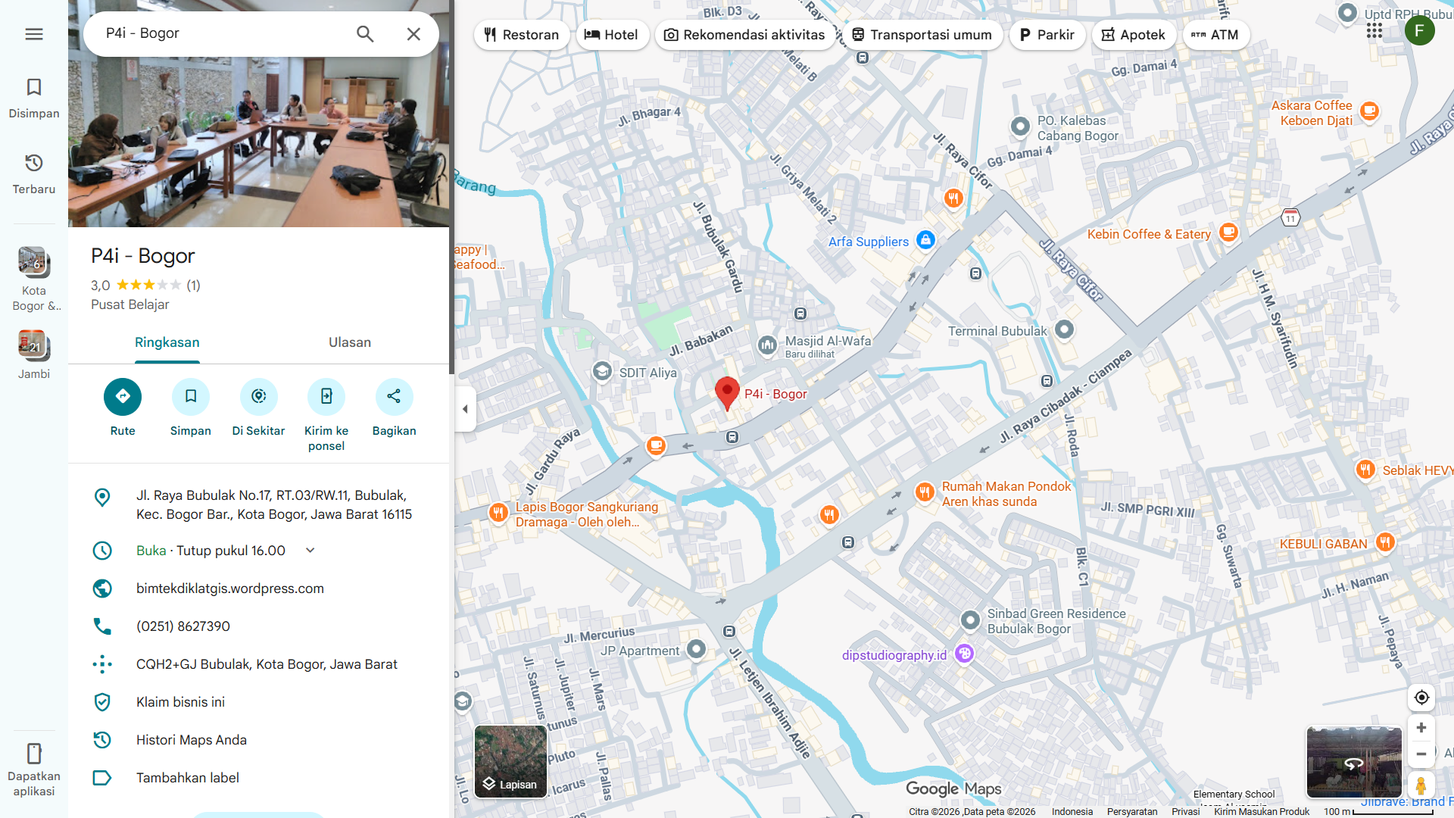
Gambar 1.1 Alamat P4I-Bogor

BAB II

VISI, MISI, DAN ARAH STRATEGIS ORGANISASI

2.1 Visi Organisasi: Sebuah Cita-Cita Transformatif
Visi P4I dirumuskan dalam kalimat yang ringkas namun sarat makna: "Terwujudnya Indonesia Sejahtera dan Berdayasaing". Rumusan visi ini mengandung dua variabel utama yang saling berkaitan namun memiliki dimensi berbeda: kesejahteraan (welfare) dan daya saing (competitiveness).
Kesejahteraan, dalam konteks visi P4I, tidak semata dipahami dalam dimensi material berupa peningkatan pendapatan per kapita atau pengentasan kemiskinan absolut. Kesejahteraan yang dimaksud mencakup dimensi yang lebih holistik: terpenuhinya kebutuhan dasar masyarakat secara merata, terbangunnya kapasitas manusia Indonesia melalui pendidikan dan ilmu pengetahuan, terjaganya kelestarian ekologi sebagai basis kehidupan jangka panjang, serta terwujudnya keadilan sosial dalam distribusi manfaat pembangunan.
Daya saing (competitiveness) merupakan respons P4I terhadap realitas bahwa Indonesia beroperasi dalam arena persaingan global yang semakin intens. Daya saing yang dikehendaki P4I bertumpu pada kapital intelektual, inovasi teknologi, dan pengelolaan sumber daya alam yang berkelanjutan — itulah mengapa P4I menempatkan pendidikan, penelitian, dan penguasaan teknologi spasial (Sistem Informasi Geografis/GIS) sebagai pilar utama kontribusinya.

2.2 Misi Organisasi: Pilar-Pilar Operasional
Pilar Pertama: Membangun Indonesia yang berilmu, berbudaya, religius, dan berdayasaing. Misi ini mencerminkan pandangan P4I bahwa sumber daya manusia yang unggul merupakan prasyarat mutlak bagi pembangunan berkelanjutan. 'Berilmu' menunjuk pada kapasitas intelektual yang dibangun melalui pendidikan formal dan nonformal, pelatihan profesional, dan kegiatan penelitian. 'Berbudaya' mengindikasikan pentingnya pelestarian nilai dan kearifan lokal. 'Religius' menegaskan komitmen moral dan spiritual lembaga bahwa aktivitas pembangunan harus senantiasa berpijak pada nilai-nilai keimanan.
Pilar Kedua: Melestarikan dan melindungi alam serta lingkungan. Misi ini menempatkan P4I dalam arus besar gerakan pembangunan berkelanjutan (sustainable development) yang menjadi konsensus global sejak Earth Summit Rio 1992 dan diperkuat dalam World Summit on Sustainable Development (WSSD) Johannesburg 2002. P4I secara eksplisit mengadopsi kelima elemen WSSD — WEHAB: Water, Energy, Health, Agriculture, Biodiversity — sebagai kerangka acuan aktivitas laboratorium dan penelitiannya.

2.3 Maksud dan Tujuan Organisasi
Secara operasional, maksud dan tujuan P4I dirumuskan sebagai partisipasi aktif dalam Pembangunan Manusia Indonesia seutuhnya, yang mencakup dimensi perlindungan lingkungan, sosial, keagamaan, dan kemanusiaan. Rumusan ini menempatkan P4I sebagai lembaga dengan mandat yang luas dan multidimensional, tidak terkungkung dalam satu sektor atau disiplin ilmu tertentu, melainkan berorientasi pada totalitas kehidupan manusia dalam konteks pembangunan nasional.

BAB III

STRUKTUR ORGANISASI DAN MATRIKS KEPAKARAN SDM

3.1 Kepemimpinan dan Tata Kelola Organisasi
P4I dipimpin oleh Drs. Harmes, MT, selaku Ketua Yayasan. Kepemimpinan seorang Magister Teknik (MT) di posisi puncak lembaga ini mencerminkan orientasi P4I yang kuat pada kerangka berpikir sistemik dan teknis-analitis dalam menghadapi isu-isu pembangunan, di samping kapasitas manajerial dan kebijakan yang telah terasah melalui pengalaman panjang di bidang pemerintahan, tata ruang, dan pengembangan daerah.

3.2 Matriks Kepakaran SDM
Salah satu kekuatan kompetitif P4I yang paling signifikan adalah komposisi tim tenaga ahli dan peneliti yang mencakup lebih dari 20 individu dengan latar belakang multidisiplin. Keberadaan para akademisi bergelar doktoral (S3) memberikan legitimasi akademis yang tinggi bagi setiap kajian dan program pelatihan yang dihasilkan lembaga.

No. | Nama | Bidang Kepakaran | Kualifikasi
1 | Drs. Harmes, MT | Pemerintahan, Tata Ruang & Pembangunan Daerah | S2 – Magister Teknik
2 | Dr. Apri Erisman | Pengembangan Wilayah | S3 – Doktor
3 | Dr. Henny Apriyanti | Lingkungan Hidup | S3 – Doktor
4 | Drs. H. Arlis Harun | Sosial Kependidikan | S1
5 | AKBP. Sri Hartati. L | Trantib dan Hankam | Profesi (AKBP)
6 | Farida Lahay, ST, MT | Sumber Daya Alam & Tata Ruang | S2 – Magister Teknik
7 | Ir. Efrizal, M.Sc | Lingkungan dan Kelautan | S2
8 | Ir. Nurjannah, M.Si | Pengembangan Wilayah & Adm. Pemerintahan | S2
9 | Winardi, S.Si, M.Si | Perindustrian & Pembangunan Daerah | S2
10 | Edo Pramana Putra, SP, M.Si | Ekonomi Pertanian | S2
11 | Tomi, SP, M.Si | Pemetaan dan Tanah | S2
12 | Dennis, S.Kom | GIS dan Tata Ruang | S1 – Teknik Informatika
13 | Asep Purnawan, S.Kom | GIS & Teknologi Informasi | S1 – Teknik Informatika
14 | Ikbal | GIS & Teknologi Informasi | Teknisi GIS
15 | Ogin Anugraha, ST | Sipil dan Arsitektur | S1
16 | Suharto Lahay, SE | Manajemen / Kelembagaan | S1
17 | dr. Nia Maimuria | Kesehatan dan Sosial | Profesi (Dokter)
18 | Wiwit Haryadiningrum, SH | Hukum | S1
19 | Drs. Syafrido Harun | Pemerintahan dan Teknik | S1
20 | Bambang Istiawan | Infrastruktur & Kehutanan | Praktisi Senior

Tabel di atas memperlihatkan bahwa P4I memiliki basis intelektual yang substansial: dua pemegang gelar S3 (Doktor), tidak kurang dari tujuh pemegang S2 (Magister), dua tenaga profesi bidang medis dan keamanan, serta tiga spesialis GIS dan Teknologi Informasi. Komposisi lintas disiplin ini menjadikan P4I sebagai mitra yang komprehensif bagi instansi pemerintah maupun swasta yang membutuhkan pendampingan pembangunan multisektoral.

BAB IV

INFRASTRUKTUR TEKNOLOGI DAN LABORATORIUM ALAM 22 HEKTAR MEGAMENDUNG

4.1 Studio GIS dan Infrastruktur Pemetaan di Bogor
Di kantor pusat Bogor, P4I mengoperasikan Studio Sistem Informasi Geografis (GIS) yang dilengkapi dengan perangkat keras dan lunak pengolahan data spasial komprehensif, meliputi: satu paket Alat Pengolah Citra Satelit, satu paket Alat Pembuatan Peta, satu unit GPS, serta satu Paket Citra Satelit Indonesia (arsip) yang mencakup tidak kurang dari 10 wilayah strategis. Ketersediaan Paket Citra Satelit Indonesia merupakan aset bernilai sangat tinggi karena citra satelit resolusi tinggi adalah bahan baku utama dalam analisis tata ruang dan perencanaan wilayah yang tidak tersedia secara bebas.
Selain aset spasial, kantor Bogor dilengkapi 2 unit komputer PC, 4 unit laptop, 3 unit kendaraan roda empat untuk survei lapangan, kamera, handycam, serta seluruh perangkat dokumentasi yang diperlukan dalam workflow produksi data spasial profesional.

4.2 Laboratorium Alam 'Hutan Organik 2': Entitas Fisik 22 Hektar di Megamendung
Aset P4I yang paling monumental dan membedakannya secara fundamental dari lembaga-lembaga kajian sejenis adalah pengelolaan Laboratorium Alam Pengembangan Wilayah 'Hutan Organik 2' — kawasan seluas 22 hektar di Blok S Cipendawa, Kecamatan Megamendung, Kawasan Puncak, Kabupaten Bogor, Jawa Barat. Laboratorium ini merupakan kerja sama antara P4I dan Kelompok Tani Hutan Organik (KTM).
Secara historis, kawasan ini semula merupakan lahan kritis bekas perkebunan teh masa kolonial Belanda yang telah mengalami degradasi masif — ditandai erosi tanah berat dan absennya sumber mata air. Melalui rehabilitasi ekosistem berbasis prinsip organik selama lebih dari satu dekade, kawasan tersebut kini telah bertransformasi menjadi ekosistem hutan alam yang kaya biodiversitas, dengan pH tanah yang telah pulih dari di bawah 3 menjadi rata-rata 7.
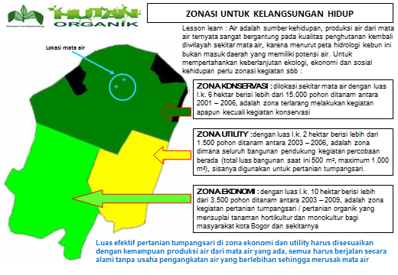
Gambar 4.1 – Peta Zonasi Guna Lahan Laboratorium Alam 'Hutan Organik 2', Megamendung (2001–2014)

4.3 Dokumentasi Foto: Kondisi Riil Laboratorium Alam
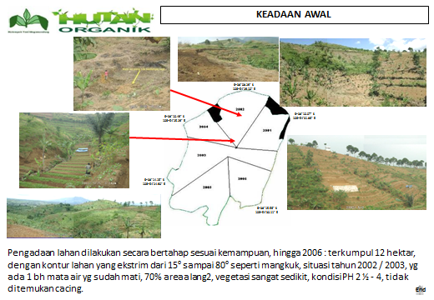
Gambar 4.2 – Kawasan Hutan Alam Organik hasil rehabilitasi lahan kritis 22 Ha
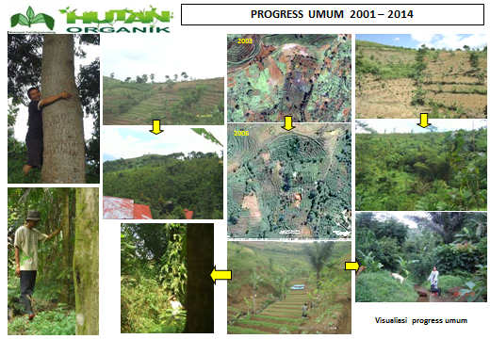
Gambar 4.3 – Lahan Praktikum Pertanian Organik di Laboratorium Alam P4I
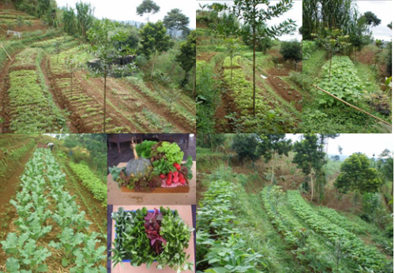
Gambar 4.4 – Sistem Pertanian, Peternakan, dan Perikanan Terintegrasi (Integrated Farming)

4.4 Fasilitas Pendukung Laboratorium Alam
Dalam kapasitasnya sebagai pusat pelatihan lapangan, 'Hutan Organik 2' dilengkapi fasilitas komprehensif yang tercatat dalam inventaris resmi lembaga:

No. | Sarana / Prasarana | Jumlah | Fungsi Utama
1 | Lahan Hutan Buatan dan Alam | 22 Ha | Laboratorium ekosistem, konservasi, pemetaan
2 | Penginapan / Villa & Homestay | 3 Unit | Akomodasi peserta Diklat dan peneliti
3 | Ruang Belajar / Classroom | 4 Ruang | Diklat dan seminar lapangan
4 | Aula Pertemuan | 2 Unit | Workshop, rapat besar, pleno
5 | Musholla | 2 Unit | Sarana ibadah
6 | Lahan Praktikum Pertanian Organik | 1 Lokasi | Pelatihan teknik pertanian organik
7 | Lahan Agroforestry / Wanatani | 1 Lokasi | Pelatihan agroforestry
8 | Lahan Praktikum Ekowisata | 1 Lokasi | Pengelolaan wisata alam berbasis ekosistem
9 | Tempat Pembuatan Pupuk Organik | 5 Lokasi | Produksi dan pelatihan composting
10 | Green House | 2 Unit | Pembibitan dan penanaman terlindung
11 | Kolam Ikan Air Tawar | 4 Unit | Praktikum budidaya perikanan darat
12 | Kandang Peternakan Kambing | 2 Unit | Praktikum peternakan terintegrasi
13 | Kandang Peternakan Kelinci | 2 Unit | Praktikum peternakan terintegrasi
14 | Sistem Pengairan (Pompa Hidram) | 1 Unit | Irigasi teknologi tepat guna tanpa BBM
15 | Lapangan Perkemahan | 1 Kawasan | Outbound, pendidikan alam, riset lapangan
16 | Bibit Pohon | 10.000 Batang | Program penghijauan dan rehabilitasi lahan
17 | Kendaraan Lapangan Roda 4 | 2 Unit | Mobilitas survei lapangan
18 | Infocus / Proyektor | 2 Unit | Presentasi dan pembelajaran audio-visual

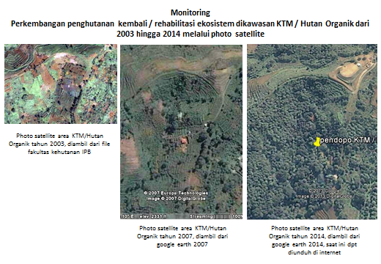
Gambar 4.5 – Fasilitas Penginapan / Villa & Homestay di Kawasan Hutan Organik 2
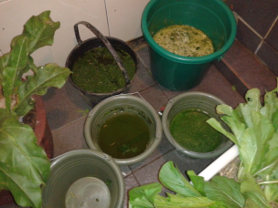
Gambar 4.6 – Area Ekowisata, Agrotourism, Bumi Perkemahan, dan Wahana Tani
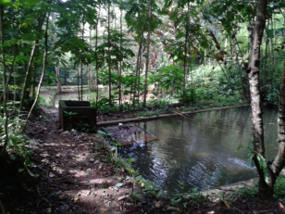
Gambar 4.7 – Sistem Pompa Hidram: Teknologi Tepat Guna Pengairan Dataran Tinggi Tanpa BBM

BAB V

PORTOFOLIO BISNIS DAN PROGRAM DIKLAT SPASIAL

5.1 Skema Layanan dan Segmen Pasar
P4I beroperasi pada dua segmen layanan utama yang saling mendukung: (1) Penyelenggaraan Pendidikan dan Pelatihan (Diklat) Profesional, dan (2) Jasa Konsultansi Penelitian dan Pengembangan Wilayah. Segmen pasar utama adalah instansi pemerintah daerah — khususnya SKPD di tingkat kabupaten dan kota — yang membutuhkan peningkatan kapasitas aparatur di bidang perencanaan tata ruang, pengelolaan lingkungan hidup, dan pemanfaatan teknologi GIS. Di samping segmen pemerintah, P4I juga melayani korporasi melalui skema CSR, serta perguruan tinggi dan lembaga penelitian melalui kerja sama pelatihan dan penelitian bersama.

5.2 Kegiatan Pelatihan Lapangan
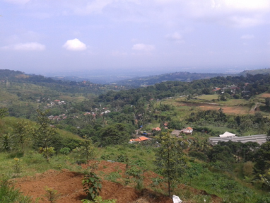
Gambar 5.1 – Kegiatan Monitoring dan Evaluasi Lapangan Peserta Diklat P4I
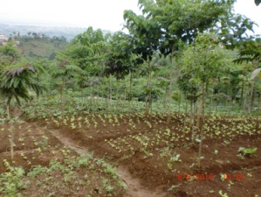
Gambar 5.2 – Kegiatan Diklat Lapangan Pengembangan Wilayah di Hutan Organik

5.3 Katalog Program Diklat Profesional
Berikut adalah katalog lengkap program pelatihan profesional P4I beserta skema tarif yang berlaku:

No. | Program Diklat / Pelatihan | Biaya (Rp.)
1 | Pembangunan Berkelanjutan: Pertanian Organik, Rehabilitasi Ekosistem & Agroforestry | Rp 4.000.000,-
2 | Pembangunan Ekonomi Daerah: Ekowisata & Pengembangan Ekonomi Berbasis SDA Lokal | Rp 3.500.000,-
3 | Penyusunan Renstra, Renja, RPJM, RPJP Daerah | Rp 3.500.000,-
4 | Kajian Lingkungan Hidup Strategis (KLHS) & Perencanaan Pembangunan Daerah | Rp 4.000.000,-
5 | Audit Tata Ruang | Rp 3.000.000,-
6 | Pengelolaan Sampah dan Teknologi Pengomposan | Rp 3.000.000,-
7 | Pengelolaan Lingkungan Hidup Daerah | Rp 3.000.000,-
8 | Sistem Informasi Geografi (SIG) Dasar / GIS Fundamentals | Rp 3.500.000,-
9 | Sistem Informasi Geografi (SIG) Lanjutan / Advanced GIS | Rp 4.000.000,-
10 | SIG untuk Pembuatan Kebijakan Daerah | Rp 6.000.000,-
11 | Pemrosesan Data Citra Satelit untuk Tematik Tertentu | Rp 3.000.000,-
12 | Pemanfaatan Teknologi GIS untuk Pengelolaan Sumber Daya Alam | Rp 4.000.000,-
13 | Diklat Integratif GIS dan Penataan Ruang | Rp 4.000.000,-
14 | Inventarisasi dan Identifikasi SDA Berbasis SIG | Rp 4.000.000,-
15 | SIG untuk Pemetaan Batas Wilayah Administrasi Pemerintahan | Rp 4.500.000,-
16 | Penyusunan Rencana Induk Pengembangan Pariwisata Daerah | Rp 4.000.000,-
17 | Aplikasi SIG untuk Penanggulangan Bencana di Daerah | Rp 4.000.000,-
18 | Perencanaan Pembangunan Kawasan Perdesaan Terpadu & Berkelanjutan | Rp 3.500.000,-
19 | Sistem Perencanaan dan Penganggaran Terpadu Pemerintah Daerah | Rp 4.000.000,-
20 | In House / Tailor-Made Training (Diklat Khusus sesuai kebutuhan) | Sesuai Kerjasama

Rentang biaya pelatihan Rp 3.000.000 – Rp 6.000.000 per peserta menempatkan P4I dalam kategori penyedia Diklat profesional kelas menengah-atas, setara dengan lembaga pelatihan swasta berpengalaman yang melayani instansi pemerintah. Program SIG untuk Pembuatan Kebijakan Daerah yang ditawarkan seharga Rp 6.000.000 per peserta mencerminkan tingginya nilai pasar dari kompetensi yang diajarkan.

BAB VI

ANALISIS STRATEGIS KEBUTUHAN SISTEM INFORMASI: JUSTIFIKASI AKADEMIK PROYEK MAGANG

6.1 Konteks Analisis: P4I sebagai Subjek Transformasi Digital
Bagian ini merupakan inti dari justifikasi akademis atas proyek magang yang dilaksanakan di P4I, yaitu pembangunan Website Profil Lembaga dan Sistem Web Submit Jurnal. Sebuah analisis sistem yang baik tidak cukup hanya mengidentifikasi solusi teknis yang akan dibangun, melainkan harus mampu mendemonstrasikan secara argumentatif gap apa yang ada antara kondisi sistem berjalan (current state) dengan kondisi sistem yang diharapkan (desired state), serta nilai strategis apa yang akan diperoleh organisasi dari penerapan sistem baru tersebut.
Dalam kasus P4I, analisis kondisi berjalan mengungkapkan sebuah paradoks yang menarik secara akademis: lembaga ini memiliki aset fisik dan intelektual yang sangat substansial — laboratorium alam 22 hektar, lebih dari 20 tenaga ahli termasuk pemegang gelar doktoral, portofolio program pelatihan senilai jutaan rupiah, dan reputasi yang telah dibangun lebih dari satu dekade — namun kehadiran digitalnya belum mencerminkan kapasitas riil tersebut. Paradoks ini menciptakan gap strategis yang secara akademis dapat diidentifikasi dan dipetakan sebagai kebutuhan sistem yang urgen.
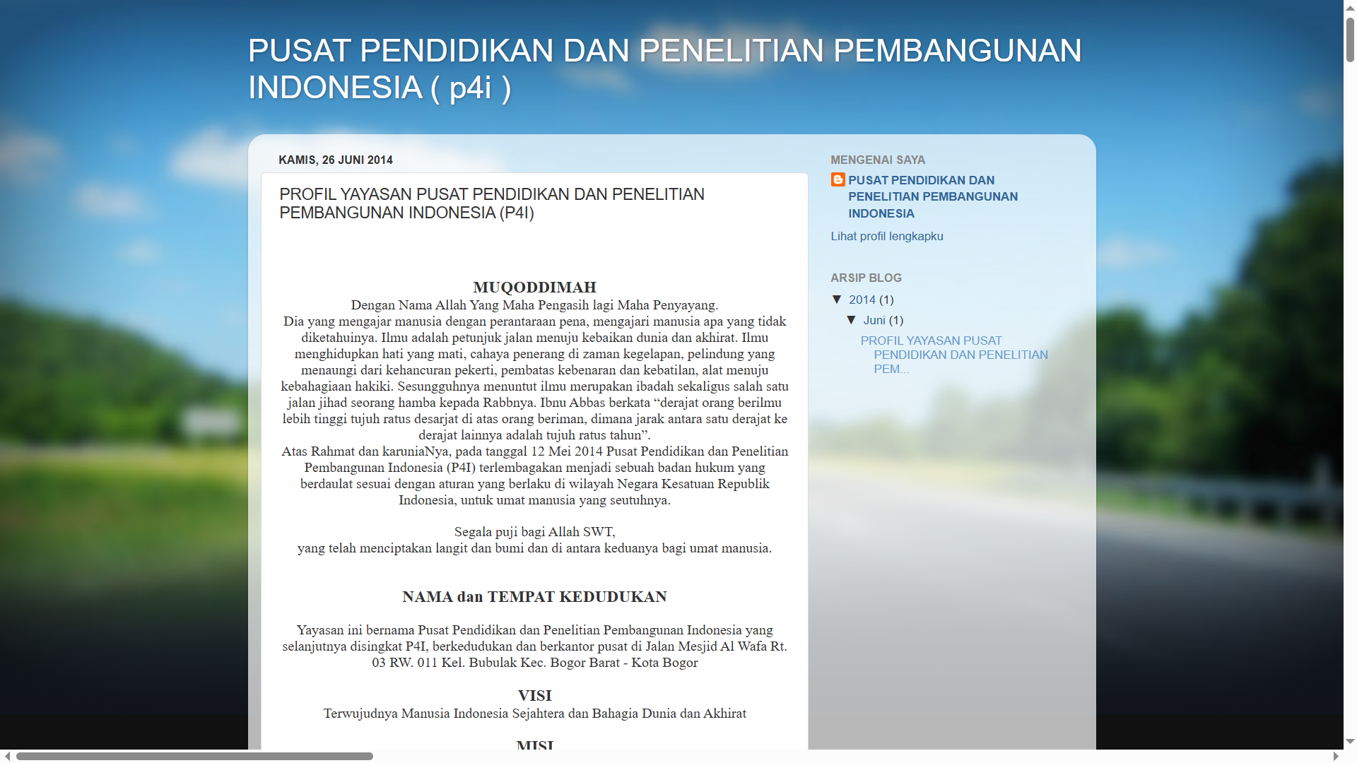
Gambar 6.1 – Tampilan Website P4I Saat Ini (kondisi berjalan yang akan dimigrasi ke platform mandiri)
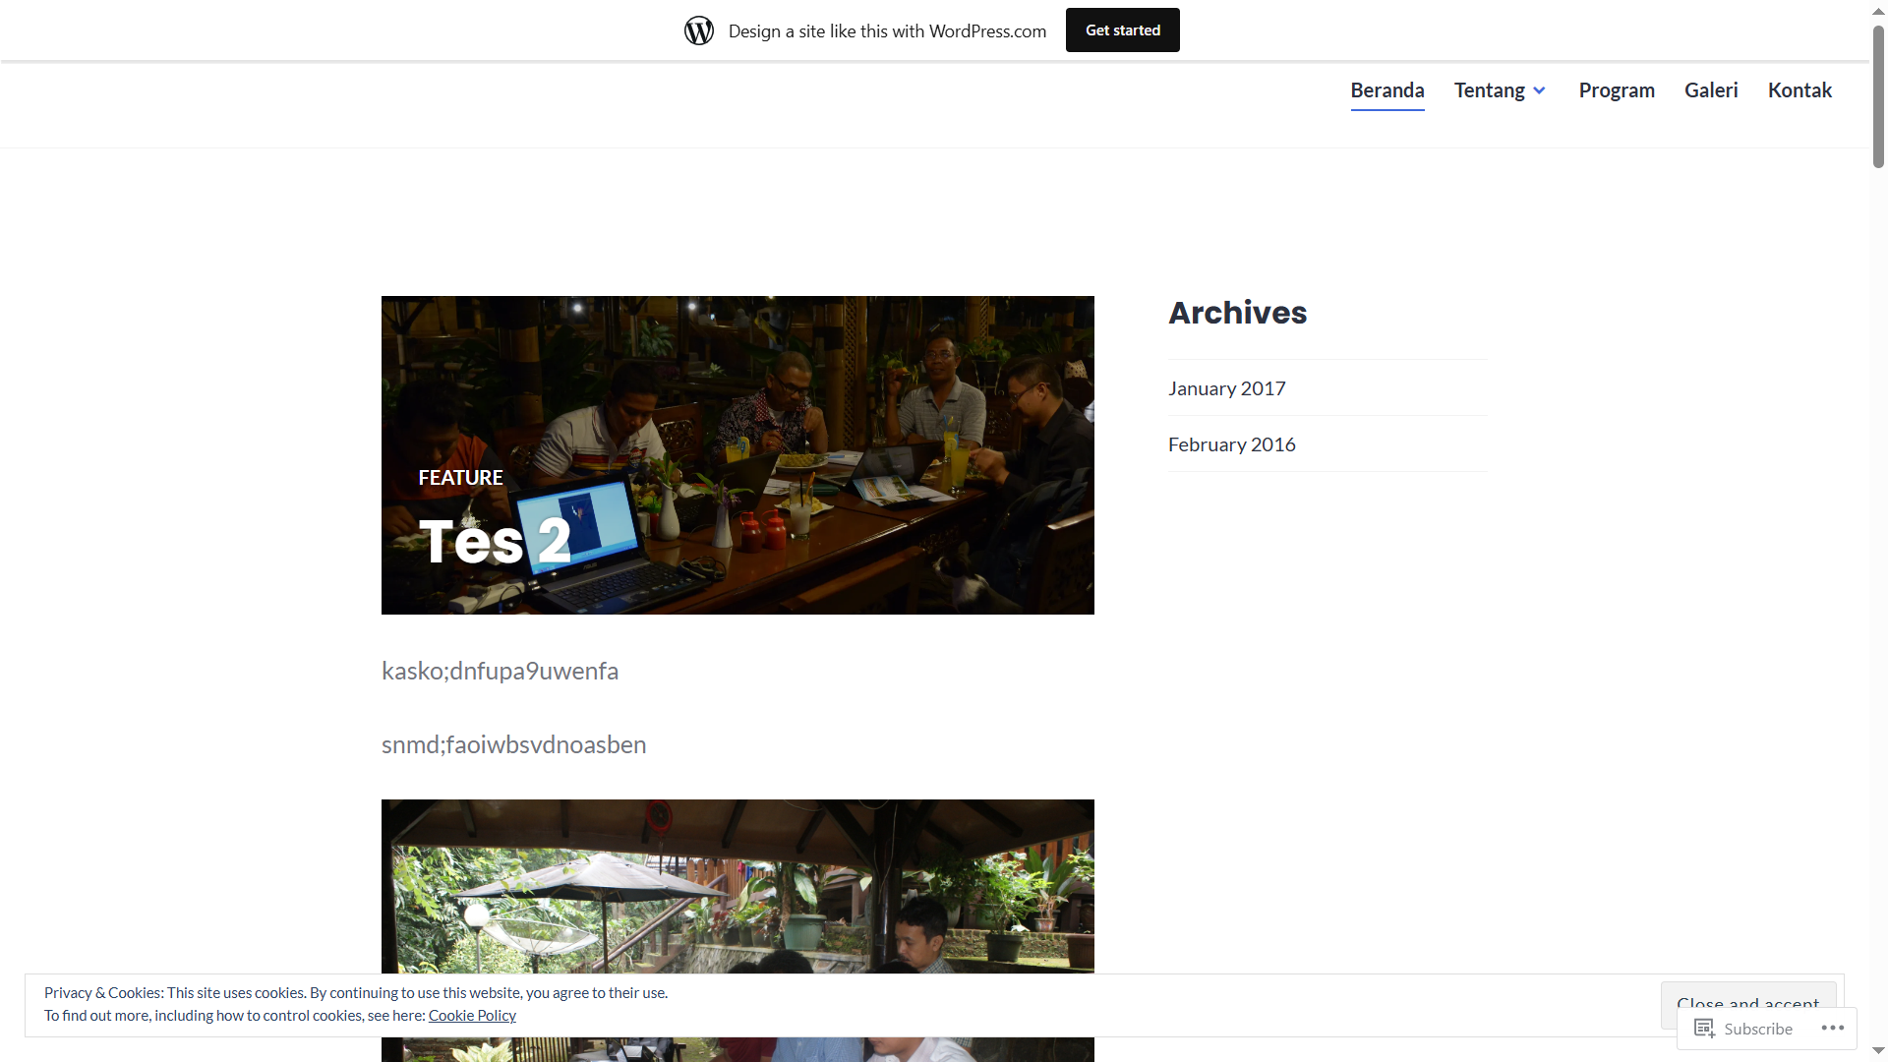
Gambar 6.2 – Antarmuka Platform Digital P4I Eksisting yang Memerlukan Pembaruan Komprehensif

6.2 Gap Analisis 1: Urgensi Migrasi ke Website Profil Mandiri
6.2.1 Kondisi Berjalan: Keterbatasan Platform Gratis
Dalam kondisi berjalan, P4I mengandalkan platform blog gratis sebagai kanal komunikasi dan representasi digital lembaga. Pilihan ini pada masa awal pendirian lembaga mungkin dapat dimaklumi sebagai solusi yang ekonomis dan cepat. Namun seiring berkembangnya lembaga yang kini melayani klien institusional skala besar seperti SKPD pemerintah daerah dan korporasi, ketergantungan pada platform blog gratis menimbulkan sejumlah masalah strategis.
6.2.2 Identifikasi Masalah dari Perspektif Analis Sistem
a) Defisit Kepercayaan Institusional (Institutional Trust Deficit): Instansi pemerintah dan korporasi memiliki standar evaluasi mitra yang ketat. Website dengan domain pihak ketiga (misalnya .blogspot.com) secara perseptual tidak memenuhi standar representasi lembaga profesional. Absennya website mandiri berpotensi menggugurkan P4I dari proses seleksi mitra bahkan sebelum proposal atau portofolio dinilai secara substantif.
b) Keterbatasan Kontrol Konten dan Fungsionalitas: Platform blog gratis membatasi kemampuan kustomisasi tampilan, struktur navigasi, integrasi layanan pihak ketiga, dan fungsionalitas lanjutan. P4I yang memiliki lebih dari 20 jenis program Diklat, puluhan profil tenaga ahli, dan berbagai layanan konsultansi membutuhkan CMS yang fleksibel, terstruktur, dan dapat dikembangkan sesuai kebutuhan bisnis.
c) Risiko Ketersediaan Layanan (Availability Risk): Platform blog gratis sepenuhnya bergantung pada kebijakan penyedia layanan. Tidak ada jaminan platform tidak mengubah kebijakan, menghapus akun, atau berhenti beroperasi. Bagi lembaga yang telah membangun reputasi satu dekade, risiko kehilangan kehadiran digital akibat kebijakan pihak ketiga adalah risiko operasional yang tidak dapat diterima.
d) Kegagalan SEO dan Discoverability: Website berbasis domain pihak ketiga memiliki otoritas domain yang jauh lebih rendah dalam algoritma mesin pencari. Akibatnya, ketika pejabat SKPD atau peneliti mencari 'lembaga diklat GIS Bogor' atau 'konsultan tata ruang Bogor', peluang P4I muncul di halaman pertama menjadi sangat kecil — mengakibatkan hilangnya peluang bisnis yang seharusnya dapat diraih.
6.2.3 Solusi yang Diusulkan: Website Profil Mandiri
Proyek magang berupa pembangunan Website Profil Lembaga yang berdomain mandiri (independent corporate website) merespons seluruh masalah di atas secara sistematis: domain profesional yang merepresentasikan kredibilitas lembaga, tampilan yang dapat dikustomisasi sesuai identitas visual P4I, navigasi yang mengakomodasi kompleksitas informasi layanan, integrasi formulir pendaftaran pelatihan, kapabilitas SEO yang optimal, serta infrastruktur yang sepenuhnya di bawah kendali lembaga.

6.3 Gap Analisis 2: Urgensi Sistem Web Submit Jurnal
6.3.1 Kondisi Berjalan: Absennya Kanal Publikasi Akademis Terstruktur
P4I memiliki lebih dari 20 tenaga ahli dan peneliti, di antaranya pemegang gelar doktoral dalam bidang pengembangan wilayah dan lingkungan hidup, yang secara rutin menghasilkan kajian, naskah akademik kebijakan, dan laporan penelitian. Namun tidak terdapat sistem terstruktur yang memfasilitasi pengelolaan, review, dan publikasi karya-karya intelektual tersebut secara sistematis dan dapat diakses publik.
a) Akumulasi Pengetahuan yang Tidak Terkelola (Knowledge Silo): Setiap kajian dan laporan peneliti P4I adalah aset pengetahuan bernilai tinggi. Tanpa sistem pengelolaan memadai, aset-aset ini tersebar dalam format tidak terstruktur — berupa file individual di komputer masing-masing peneliti. Kondisi ini dikenal sebagai 'knowledge silo' yang menghambat kolaborasi interdisipliner dan membatasi dampak sosial hasil penelitian. Terdapat juga jejaring para akademisi dan birokrat yang tersebar diseluruh Indonesia dengan sumber daya keilmuan dan kelembagaan yang kuat, namun belum terhubung secara digital.
b) Kehilangan Visibilitas Akademik dan Sitasi: Lembaga yang tidak memiliki portal publikasi secara struktural tersisih dari percakapan akademik dan kebijakan yang relevan, meskipun kualitas penelitiannya sangat baik. Bagi P4I yang bercita-cita menjadi lembaga riset kebijakan pembangunan yang disegani, ketiadaan kanal publikasi merupakan hambatan strategis yang krusial.
c) Inefisiensi Proses Pengelolaan Naskah: Tanpa sistem manajemen naskah terautomasi, proses penerimaan, review, revisi, dan penerbitan karya ilmiah yang melibatkan 20+ peneliti harus dilakukan manual melalui pertukaran email yang rawan kesalahan, keterlambatan, dan kehilangan versi. Inefisiensi ini menurunkan produktivitas penelitian secara keseluruhan.
6.3.2 Solusi yang Diusulkan: Sistem Web Submit Jurnal
Proyek pembangunan Sistem Web Submit Jurnal menyediakan platform manajemen naskah ilmiah berbasis web yang mengotomasi alur kerja penerbitan dari submission hingga publikasi. Sistem ini memungkinkan para peneliti P4I untuk mengumpulkan naskah melalui antarmuka web terstruktur, memfasilitasi peer review secara daring, mengelola alur revisi dan koreksi, hingga mempublikasikan versi final artikel secara terbuka (open access) di bawah domain P4I.

6.4 Sintesis: Kontribusi Proyek Magang dalam Transformasi Digital P4I
Berdasarkan seluruh analisis di atas, kedua proyek magang — Website Profil Lembaga dan Sistem Web Submit Jurnal — bukanlah proyek opsional, melainkan komponen infrastruktur digital yang esensial bagi P4I untuk beroperasi pada level yang sepadan dengan kapasitas fisik, intelektual, dan reputasional yang telah dibangunnya selama lebih dari satu dekade.
Dari perspektif System Analysis and Design, kedua proyek memenuhi seluruh kriteria justifikasi pengembangan sistem: terdapat feasibility yang nyata, organizational need yang teridentifikasi jelas, return on investment yang dapat diproyeksikan, serta strategic alignment yang kuat antara solusi sistem yang diusulkan dengan visi dan misi P4I dalam membangun Indonesia yang berdayasaing melalui pengetahuan dan teknologi.
Dengan demikian, kehadiran mahasiswa magang sebagai System Developer yang membangun kedua infrastruktur digital tersebut bukan sekadar memenuhi kebutuhan administratif mata kuliah magang, melainkan memberikan kontribusi nyata yang terukur bagi akselerasi transformasi digital sebuah lembaga penelitian dan pendidikan yang memiliki legitimasi hukum, kapasitas intelektual, dan aset fisik yang substansial di Indonesia.

PENUTUP
Demikian Laporan Profil Lembaga Pusat Pendidikan dan Penelitian Pembangunan Indonesia (P4I) ini disusun sebagai kelengkapan akademik Laporan Magang/Kuliah Praktek. Laporan ini merangkum secara komprehensif identitas, legalitas, visi-misi, kapasitas SDM, infrastruktur fisik, portofolio layanan, serta analisis strategis kebutuhan sistem informasi yang menjadi dasar pelaksanaan proyek magang.
P4I adalah sebuah entitas nyata yang berdiri secara sah berdasarkan hukum Indonesia (SK Menkumham RI No. AHU-01674.50.10.2014), memiliki aset fisik berupa laboratorium alam seluas 22 hektar di Megamendung Puncak, didukung oleh lebih dari 20 tenaga ahli multidisiplin termasuk pemegang gelar doktoral, dan telah membuktikan kapasitasnya melalui program Diklat profesional bagi instansi pemerintah dan swasta selama lebih dari satu dekade. Proyek magang berupa pembangunan Website Profil dan Sistem Web Submit Jurnal merupakan respons terhadap kebutuhan transformasi digital yang teridentifikasi secara analitis dan memiliki nilai strategis tinggi bagi keberlanjutan lembaga.

Jambi, 23 Juni 2026
Muhammad Farhan,

( _________________________ )

